**Урок 7. Транспортный уровень.**

Задание 1:

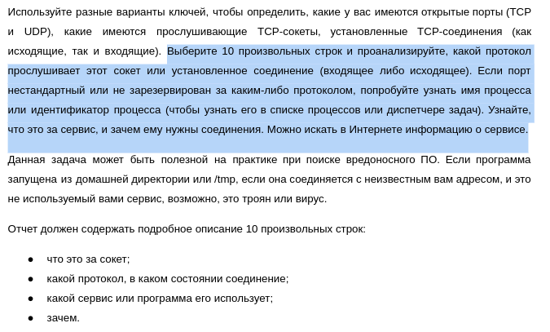

Решение:

Моя основная ОС Ubuntu Linux.

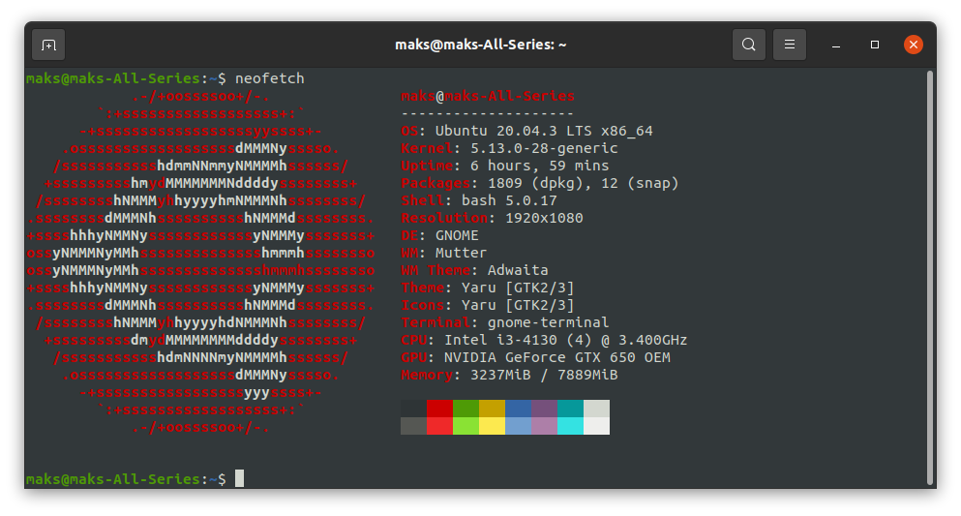

Результат команды **sudo netstat -tap** :

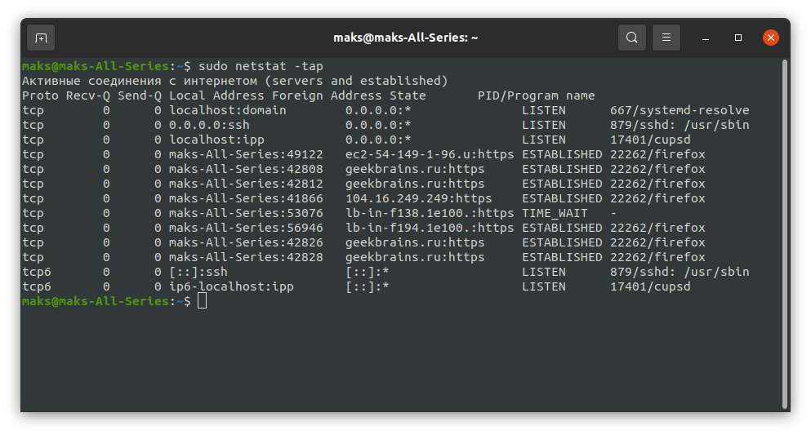

Данная команда вывела список всех открытых tcp-сокетов.  
 Разберём первые 10 строк:

**1.**   
 Исходящий сокет  
 Слушает 53 порт  
 Локальный DNS-сервер  
 Необходим для сопоставления локальных доменных имён  
 ip-адресам

**2.**   
 Исходящий сокет  
 Слушает 22 порт  
 ssh-server  
 Необходим для внешних подключений по ssh

**3.**   
 Исходящий сокет  
 Слушает 631 порт  
 ipp (сервер печати)  
 Необходим для печати

**4,5,6,7,8,9,10.**  
 Входящий сокет  
 Установлен на 22262 порту  
 Браузер Firefox  
 Необходим для гуглежа

**8 сокет** находится в состоянии TIME_WAIT, PID и программу netstat не выдаёт, но не трудно догадаться что это закрытое соединение браузера, т. к. использовался протокол https и домен схож с доменом на 9 строчке.